Configurar Compilador C en las variables del sistema

**Paso 1:** identificar la carpeta **BIN** del compilador

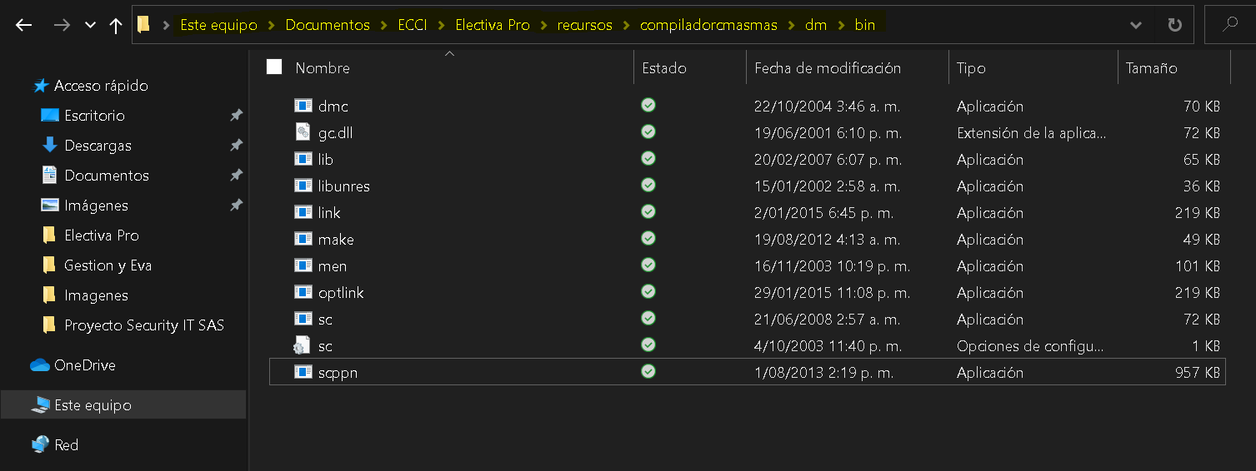

**Paso 2:** Abrir las propiedades del sistema

Para debemos ubicarnos en la opción equipo en la parte izquierda del explorador, dar click izquierdo >Propiedades

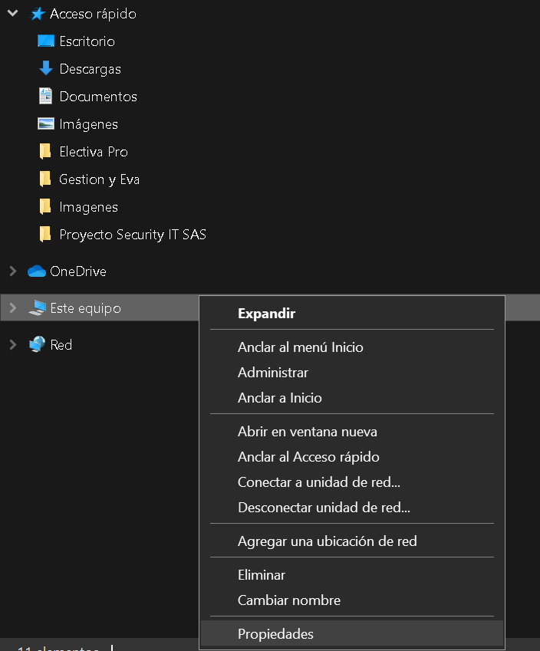

**Paso 3:** ya estando en la ventana sistema damos click en configuración avanzada del sistema

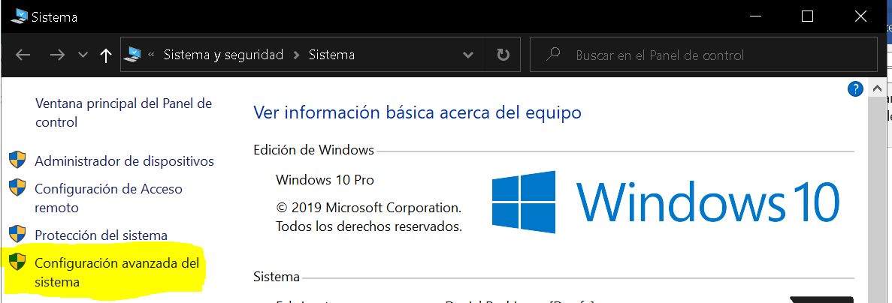

**Paso 4:** Abrir configuración de variables de entorno

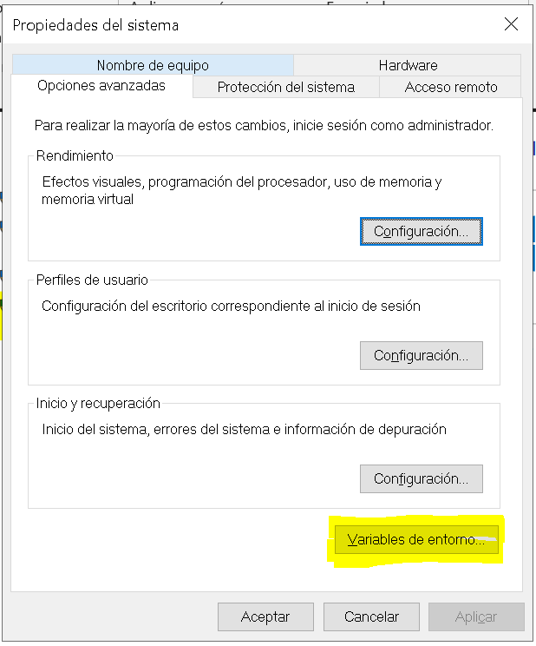

**Paso 5:** Editar el Path de variables del sistema

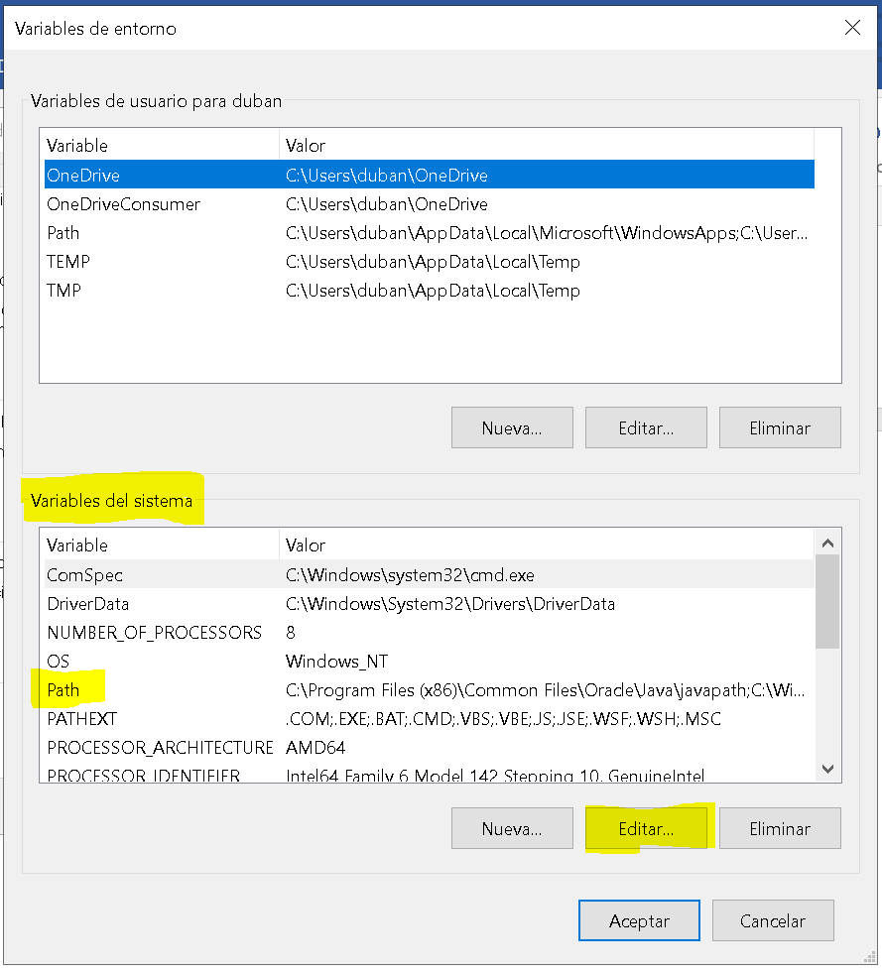

**Paso 6:** Agregar la ruta de la carpeta BIN del compilador

Damos click en Nuevo y agregamos la ruta

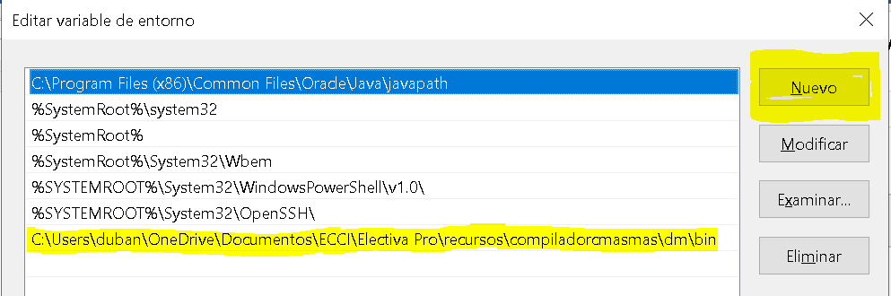

**EL FINAL DAMOS ACEPTAR A TODO LO QUE SE ABRIÓ ANTERIORMENTE Y REINICIAMOS EL PC**